<!DOCTYPE html>

<html lang="en">

<head>

    <meta charset="UTF-8">

    <meta name="viewport" content="width=device-width, initial-scale=1.0">

    <link rel="stylesheet"href="./main.css">

    <title>Praktikum 4 Flex benutzen</title>

</head>

<body>

    <div class="wraper">

        <div class="content">

            <div class="hi">

                <div class="container">

                    <div class="hi_row">

                        <div class="hi_body">

                            <div class="hi_title">Привіт, друже!</div>

                            <ul class="hi_list">

                               <li> У тебе все вийде! </li>

                               <li>Ніколи не здавайся! </li>

                                <li>Сьогодні ти вже знаєш більше, ніж вчора! </li>

                                <li>Дякую тобі за підтримку! </li>

                            </ul>

                        </div>

                        <div class="hi_image">

                            <img src="./img/photo_2024.jpg" alt="">

                        </div>

                    </div>

                </div>

            </div>

            <div class="what">

                <div class="what_row">

                    <div class="what_img">

                        <img src="./img/photo_2024-04-19_21-24-04.jpg">

                    </div>

                    <div class="what_body">

                        <div class="what_title">

                            Що таке FlexBox?

                        </div>

                        <div class="what_text">

                            <p>Lorem ipsum dolor sit amet, consectetur adipisicing elit. Consequatur nobis nihil, ipsam consequuntur

                                necessitatibus veniam iure modi eligendi debitis culpa reprehenderit aperiam corrupti possimus excepturi nam non harum velit exercitationem.</p>

                                <p>Lorem ipsum dolor, sit amet consectetur adipisicing elit. Iusto, quo ratione? Non est, exercitationem minus repellendus, sint perspiciatis dignissimos hic quia,

                                    natus odio fugit. Explicabo sint nostrum deleniti animi iusto?</p>

                        </div>

                    </div>

                </div>

            </div>

            <div class="columns">

                <div class="container">

                    <div class="columns_title">

                        <p>Колонки з Flex-контейнерами </p>

                     </div>

                    <div class="columns_row">

                        <div class="columns_column">

                            <div class="columns_item">

                                <div class="item_row">

                                    <div class="item_row_img">

                                        <img src="./img/photo_2024-04-21_18-51-00.jpg">

                                    </div>

                                    <div class="item_row_body">

                                        <div class="item_title"></div>

                                        <div class="item_text">Lorem ipsum dolor sit amet, consectetur adipisicing elit. Vitae, qui laborum impedit iste laboriosam natus eum totam accusantium rem quod ducimus ea voluptatum inventore sed dolore eligendi obcaecati dolor illum?</div>

                                    </div>

                                </div>

                            </div>

                        </div>

                        <div class="columns_column">

                            <div class="columns_item">

                                <div class="item_row">

                                    <div class="item_row_img">

                                        <img src="./img/photo_2024-04-21_18-51-00.jpg">

                                    </div>

                                    <div class="item_row_body">

                                        <div class="item_title"></div>

                                        <div class="item_text">Lorem ipsum dolor sit amet, consectetur adipisicing elit. Vitae, qui laborum impedit iste laboriosam natus eum totam accusantium rem quod ducimus ea voluptatum inventore sed dolore eligendi obcaecati dolor illum?</div>

                                    </div>

                                </div>

                            </div>

                        </div>

                        <div class="columns_column">

                            <div class="columns_item">

                                <div class="item_row">

                                    <div class="item_row_img">

                                        <img src="./img/photo_2024-04-21_18-51-00.jpg">

                                    </div>

                                    <div class="item_row_body">

                                        <div class="item_title"></div>

                                        <div class="item_text">Lorem ipsum dolor sit amet, consectetur adipisicing elit. Vitae, qui laborum impedit iste laboriosam natus eum totam accusantium rem quod ducimus ea voluptatum inventore sed dolore eligendi obcaecati dolor illum?</div>

                                    </div>

                                </div>

                            </div>

                        </div>

                        <div class="columns_column">

                            <div class="columns_item">

                                <div class="item_row">

                                    <div class="item_row_img">

                                        <img src="./img/photo_2024-04-21_18-51-00.jpg">

                                    </div>

                                    <div class="item_row_body">

                                        <div class="item_title"></div>

                                        <div class="item_text">Lorem ipsum dolor sit amet, consectetur adipisicing elit. Vitae, qui laborum impedit iste laboriosam natus eum totam accusantium rem quod ducimus ea voluptatum inventore sed dolore eligendi obcaecati dolor illum?</div>

                                    </div>

                                </div>

                            </div>

                        </div>

                    </div>

                </div>

            </div>

            <div class="vertikal">

                <div class="container">

                    <div class="vertikal_title">Вертикальне вирівнювання</div>

                    <div class="vertikal_body">

                        <div class="vertikal_row">

                            <div class="vertikal_column">

                                <div class="vertikal_item">

                                    <div class="vertikal_subtitle">Буду радий </div>

                                    <div class="vertikal_label">підписці</div>

                                    <div class="vertikal_text">Lorem ipsum dolor sit amet consectetur adipisicing elit. Maiores molebus quisquam dolore debitis illum!</div>

                                    <a href="" class="vertikal_btn">підписатися</a>

                                </div>

                                <div class="vertikal_item">

                                    <div class="vertikal_subtitle">Буду радий </div>

                                    <div class="vertikal_label">лайку</div>

                                    <div class="vertikal_text">

                                        <p>Lorem ipsum dolor sit amet consectetur adipisicing elit. Maiores molebus quisquam dolore debitis illum!</p>

                                        <p>Lorem ipsum dolor sit amet consectetur adipisicing elit. Maiores molebus quisquam dolore debitis illum!</p>

                                    </div>

                                    <a href="" class="vertikal_btn">поставити лайк</a>

                                </div>

                                <div class="vertikal_item">

                                    <div class="vertikal_subtitle">Буду радий </div>

                                    <div class="vertikal_label">коментарям</div>

                                    <div class="vertikal_text">Lorem ipsum dolor sit amet consectetur adipisicing elit. Maiores molebus quisquam dolore debitis illum!</div>

                                    <a href="" class="vertikal_btn">коментувати</a>

                                </div>

                            </div>

                        </div>

                    </div>

                </div>

            </div>

        </div>

        <footer class="footer">

            <div class="conteiner_footer">

                <div class="footer_row">

                    <div class="footer_text">Фрілансер по життю</div>

                </div>

            </div>

        </footer>

    </div>

</body>

</html>

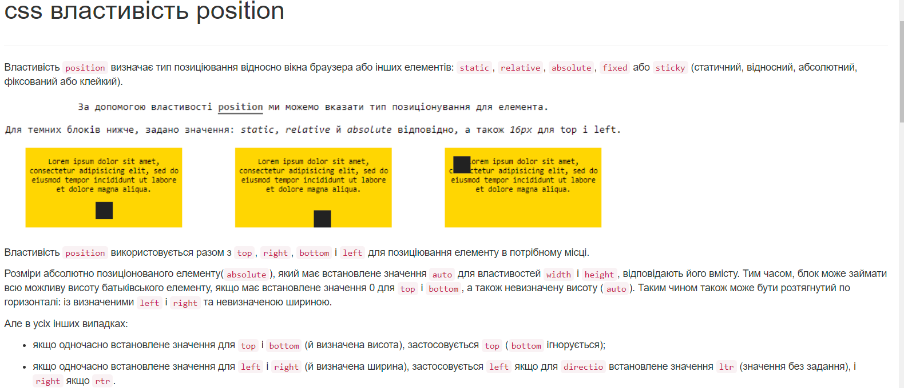

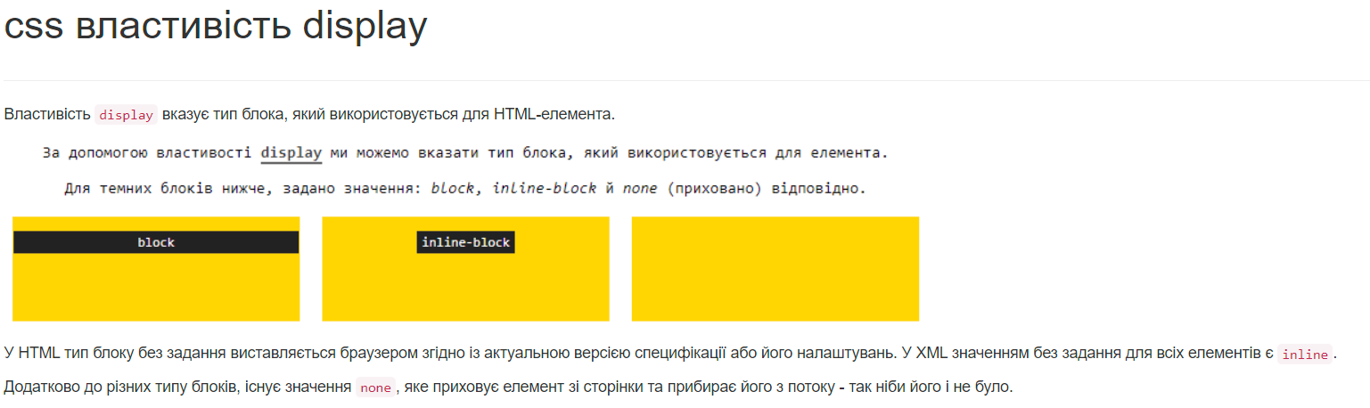

**Шпаргалка по основним функціям transform CSS:**

**Функції переміщення:**

translateX(value) - Зсуває елемент по горизонталі на вказане значення.

translateY(value) - Зсуває елемент по вертикалі на вказане значення.

translate(x, y) - Зсуває елемент на вказані значення по горизонталі (x) і вертикалі (y).

**Функції повороту:**

- rotate(angle) - Повертає елемент на вказаний кут (кут вказується в градусах).

**Функції масштабування**:

- scaleX(value) - Масштабує елемент по горизонталі на вказане значення.

- scaleY(value) - Масштабує елемент по вертикалі на вказане значення.

- scale(x, y) - Збільшує або зменшує елемент по горизонталі (x) та вертикалі (y).

**Функції нахилу:**

- skewX(angle) - Нахиляє елемент по горизонталі на вказаний кут.

- skewY(angle) - Нахиляє елемент по вертикалі на вказаний кут.

- skew(x-angle, y-angle) - Нахиляє елемент по горизонталі (x) та вертикалі (y) на зазначені кути.

**Матриця перетворення**:

- matrix (a, b, c, d, tx, ty) - Застосовує комплексне перетворення у вигляді матриці.

**Матриця перетворення 3D:**

- matrix3d (a1, b1, c1, d1, a2, b2, c2, d2, a3, b3, c3, d3, a4, b4, c4, d4) - Визначає комплексне 3D-перетворення у вигляді 4x4 матриці.

